

|  |  |
| --- | --- |
| Colegio Universitario **IES** *Siglo 21* | |
| EXAMEN FINAL Alumno LIBRE | |
| **Materia:** Análisis Matemático 1 | **Docente:** Ing. Pablo E Godino |
| **Modalidad:** Presencial | **Fecha:27/07/2021** |

Reservado para el alumno

|  |  |
| --- | --- |
| **Alumno**: Sibello Gino | **Carrera:** Inteligencia Artificial |
| **DNI**: 41.820.055 | **Cuatrimestre:** Primero  **Turno:** Noche |

**Esc. Puntuac.**

**60 a 63 pts = 4**

64 a 66 pts = 5

67 a 69 pts = 6

70 a 75 pts = 7

76 a 85 pts = 8

86 a 95 pts = 9

+ de 95 pts = 10

###### Reservado para el docente

|  |
| --- |
| NOTA |
|  |

|  |
| --- |
| CONSIDERACIONES GENERALES |

* **Objetivos:** 
  + Reconocer los conceptos clave relativos a Funciones, Límites y Derivadas.
  + Identificar las Funciones más importantes estudiadas por el Análisis Matemático.
* **Criterio de Evaluación:** Se evaluará la interpretación y claridad con la que se expresan los conceptos y metodología aplicada en la resolución de la situación planteada, como así también los conceptos teóricos. Para aprobar el presente examen deberá obtener 60 puntos como mínimo.
* **Modalidad de Evaluación:** Desarrollo teórico-práctico de las consignas planteadas.

|  |
| --- |
| DESARROLLO |

**Actividad Nº1: Situación Profesional 1**(20 ptos)

Supongamos que la curva de ingresos de una organización está representada por la función y= 0.5x2. Al mismo tiempo, la curva de costos está representada por la función y= 1,2x.

1. ¿En qué intervalo de valores de “x” los costos son MAYORES a los ingresos?
2. Para qué valor de “x” los ingresos duplicarán a los costos?
3. Graficar aproximadamente la situación.

**Actividad Nº 2: Situación Profesional 2** (30 ptos.)

Un comercio que vende un artículo para el hogar en 80 pesos. Fabricar cada unidad de dicho artículo cuesta 35 pesos, y los costos fijos mensuales son de 5000 pesos.

1. Representar gráficamente la situación planteada, con funciones y valores aproximados.
2. ¿Cuántas unidades deben producirse y venderse para equilibrar los costos y los ingresos mensuales? Justifique su respuesta.
3. Cuántas unidades deben producirse y venderse para obtener una ganancia mensual de 6000 pesos?

**Actividad Nº3: Derivada** (20 ptos.)

1. Calcular cuánto vale la derivada de la función y1= x4+x3+x2+5

en x = (-2)

1. Obtener la recta tangente a la curva y3 = x2 +3 en x = 1. Graficar.

**Actividad Nº4: Trigonometría** (10 ptos.)

1. 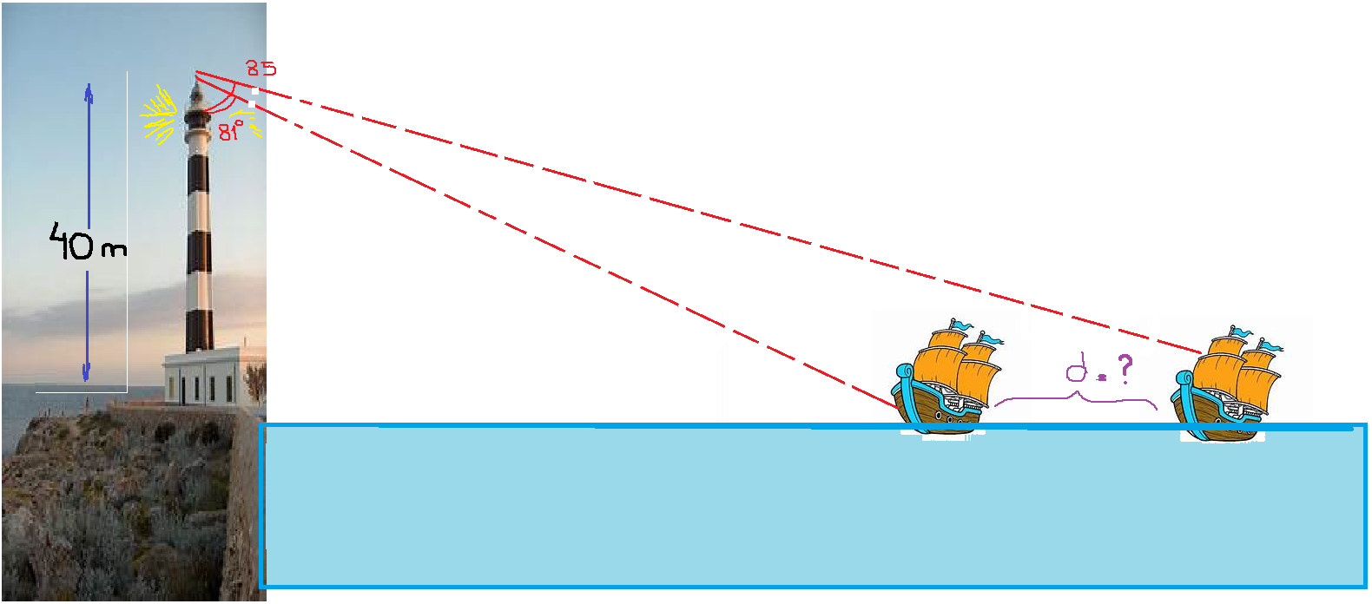Obtener la distancia entre las dos embarcaciones.

**Actividad Nº 5: Función Exponencial** (20 ptos.)

Explicar la fórmula, la gráfica, el Dominio y el Recorrido de la Función Exponencial. Explicar los puntos de corte con los ejes cartesianos y el concepto de asíntota. Dar un ejemplo numérico.

|  |
| --- |
| FINAL DEL EXAMEN FINAL |

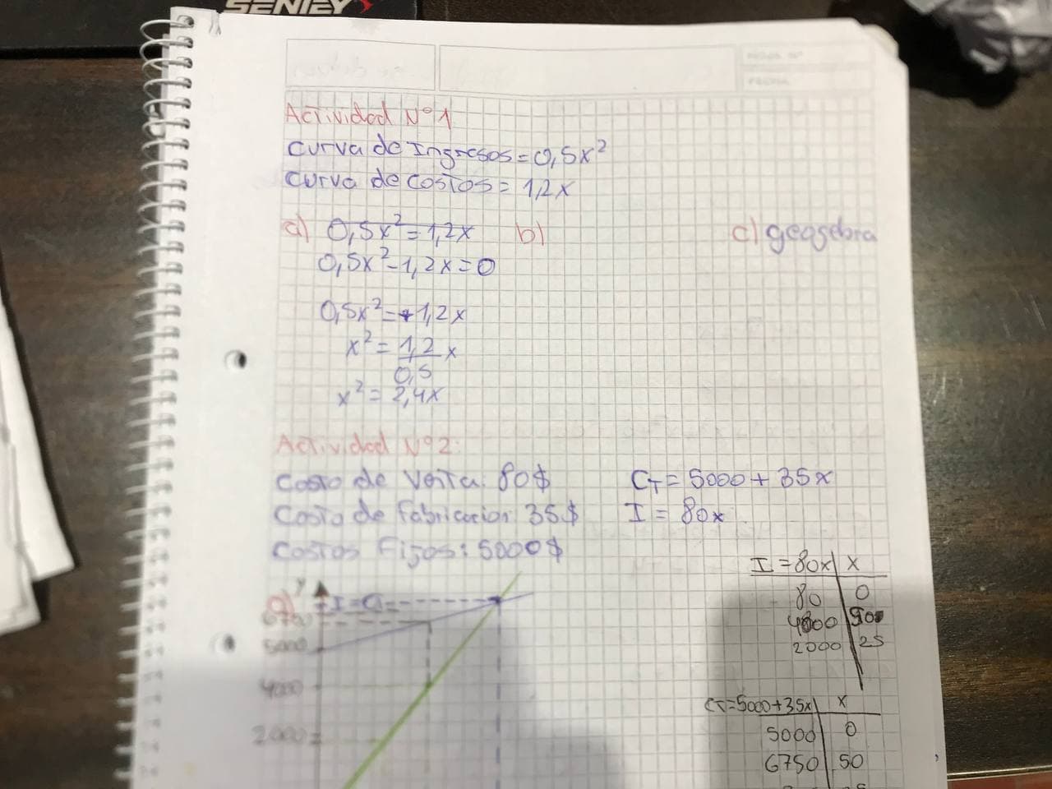

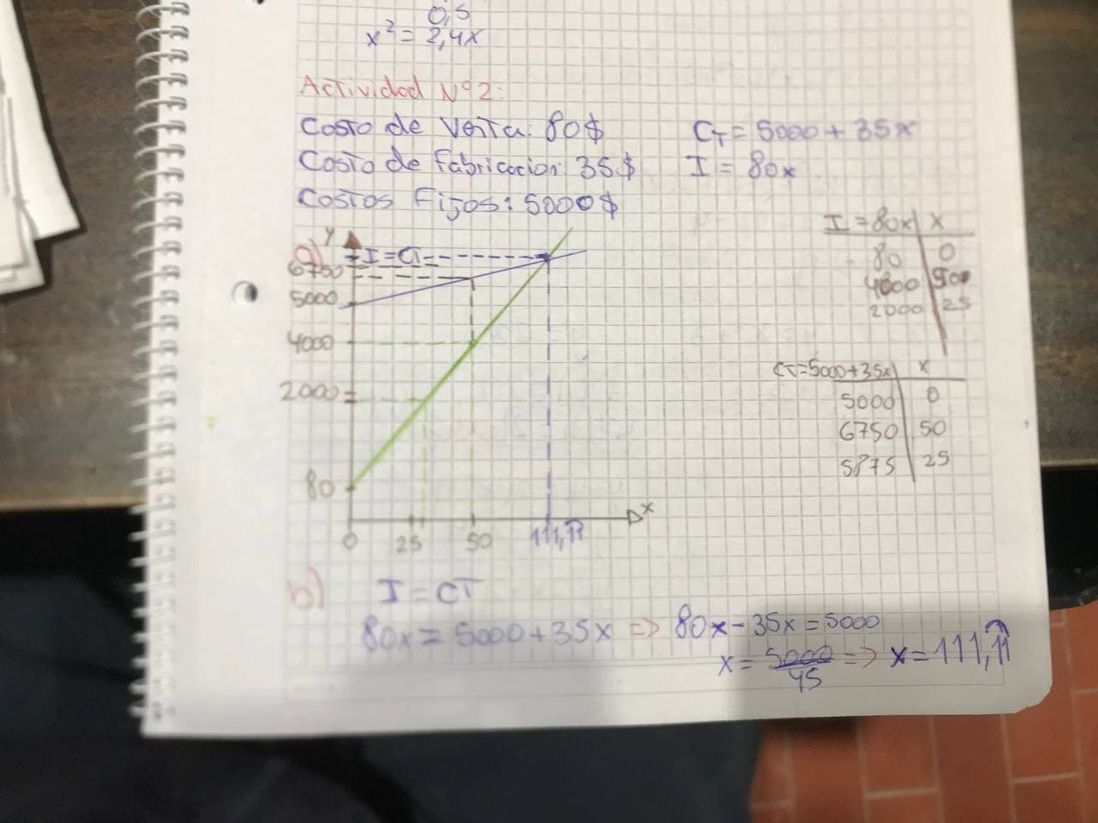

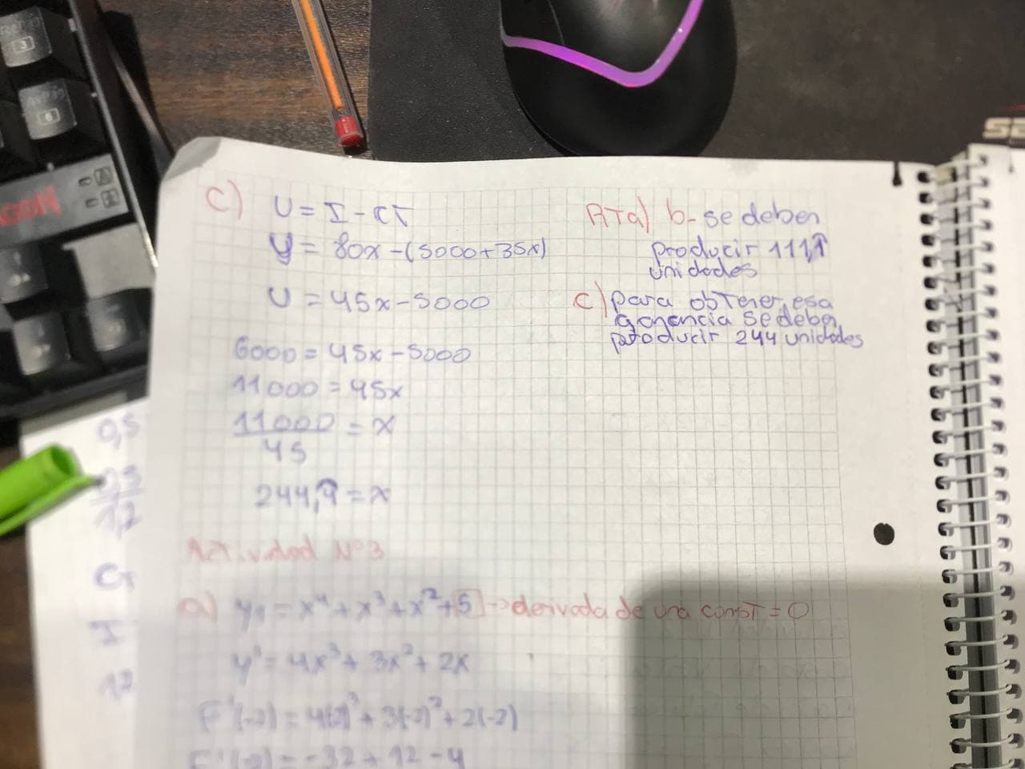

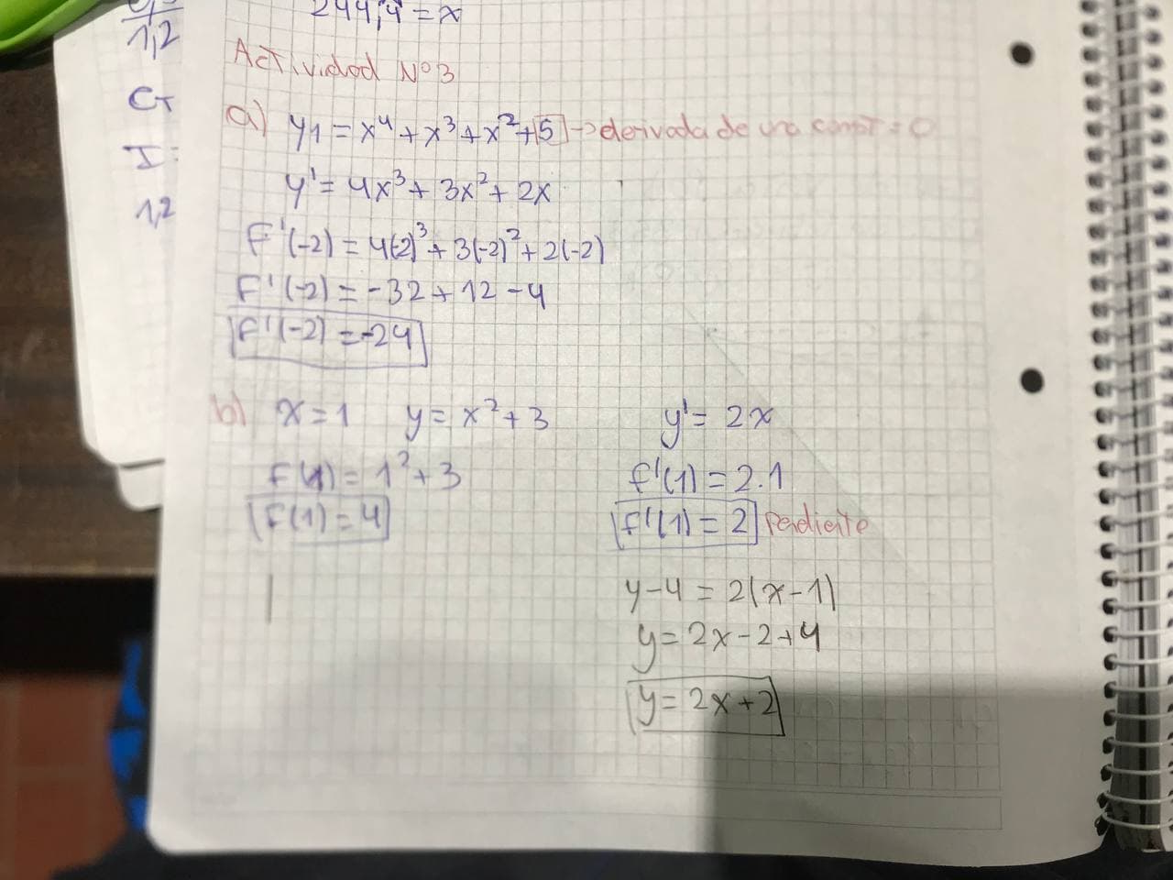

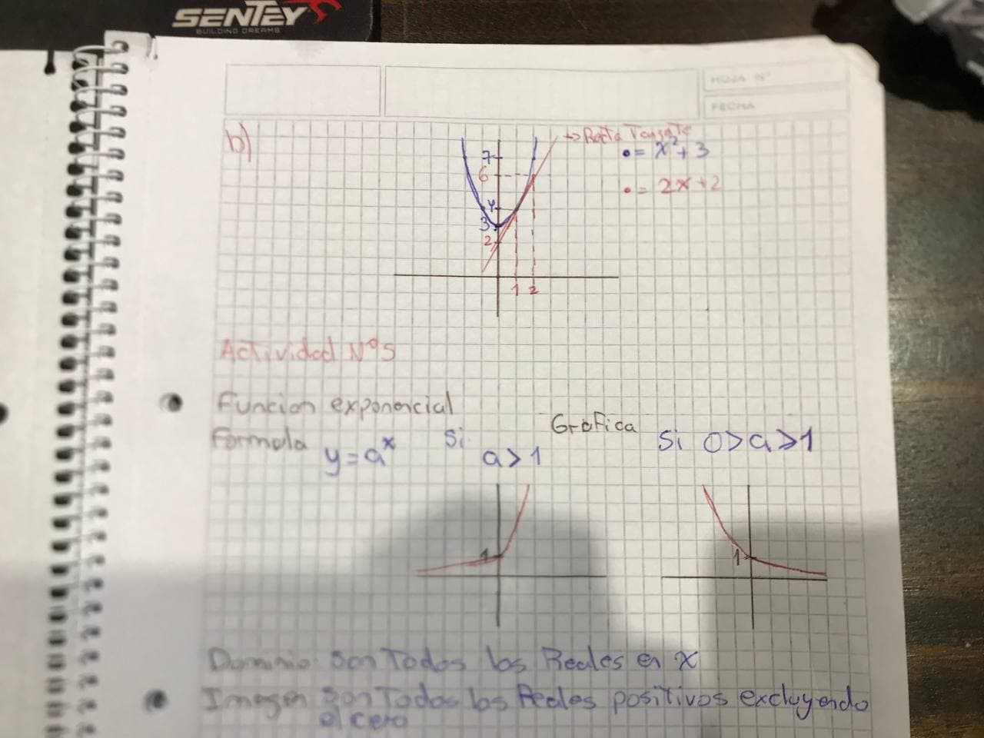

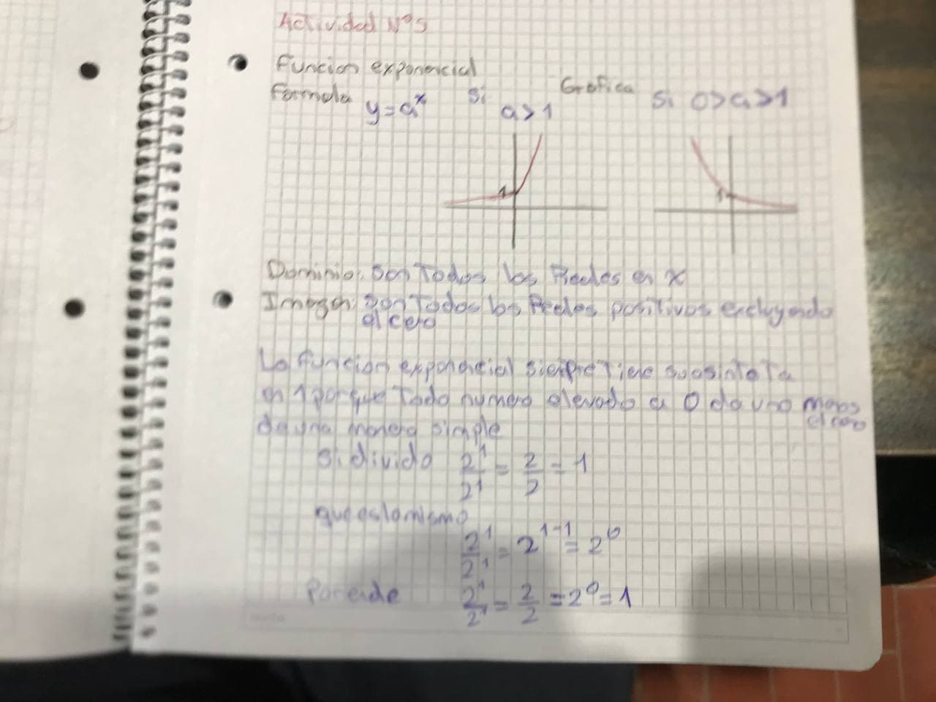

Ejercicio N°1

